**Лабораторная работа № 6-7**

**«Использование оператора выбора»**

**Цель работы:** изучить структуру и особенности применения оператора выбора.

**Задания для лабораторной работы:**

18. Составить программу, которая для любого натурального числа печатает количество цифр в записи этого числа. Предполагается, что исходное число имеет не больше восьми цифр в записи. (Садыков)

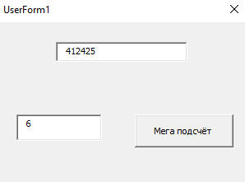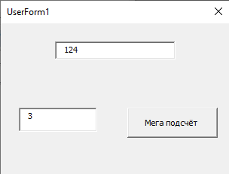

2. Написать программу, позволяющую по последней цифре числа определить последнюю цифру его квадрата. (Алексеев)

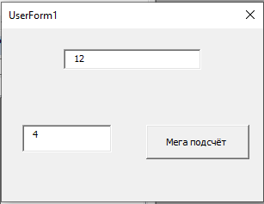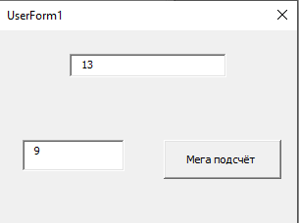

**Контрольные вопросы:**

1. Для каких задач используется оператор выбора?

Используют в тех случаях, когда в зависимости от значения какой-либо переменной нужно выполнить те или иные действия

1. Как выглядит синтаксис оператора выбора, и за что отвечают его элементы?

Case <константа_1>, <константа_2>,

1. Представить оператор выбора в виде блок-схемы.

